

หน่วยการเรียนรู้ที่ 5 ความภาคภูมิใจในความเป็นไทย
แผนการจัดการเรียนรู้ที่ 1
เรื่อง แหล่งวัฒนธรรมในชุมชน : 1

หน่วยการเรียนรู้ที่ 3 การลบจำนวนนับสองจำนวนที่มีตัวตั้งไม่เกิน 9
แผนการจัดการเรียนรู้ที่ 19
เรื่อง ความสัมพันธ์ระหว่างการบวกและการลบ : 1

ชั้นประถมศึกษาปีที่ 1 เวลาเรียน 1 ชั่วโมง


มาตรฐานการเรียนรู้และตัวชี้วัด

มาตรฐานการเรียนรู้
มาตรฐาน ค 1.1 เข้าใจความหลากหลายของการแสดงจำนวน ระบบจำนวน การดำเนินการของจำนวน
ผลที่เกิดขึ้นจากการดำเนินการ สมบัติของการดำเนินการ และนำไปใช้
ตัวชี้วัด

ค 1.1 ป.1/4 หาค่าของตัวไม่ทราบค่าในประโยคสัญลักษณ์แสดงการบวกและประโยคสัญลักษณ์ แสดงการลบของจำนวนนับไม่เกิน 100 และ 0
จุดประสงค์การเรียนรู้
1. อธิบายความสัมพันธ์ระหว่างการบวกและการลบ (K)
2. เขียนประโยคแสดงความสัมพันธ์ระหว่างการบวกและการลบ (P)
3. มีความกระตือรือร้นในการร่วมกิจกรรม (A)

สาระสำคัญ

จำนวนนับสองจำนวน นำมาเขียนประโยคแสดงความสัมพันธ์ระหว่างการบวกและการลบได้ 4 แบบ
โดยเมื่อบวกผลลบของสองจำนวนใด ๆ กับตัวลบ ผลบวกที่ได้จะเท่ากับตัวตั้ง


สาระการเรียนรู้

ความสัมพันธ์ระหว่างการบวกและการลบ

สมรรถนะสำคัญของผู้เรียน

1. ความสามารถในการสื่อสาร
2. ความสามารถในการคิด
- การคิดวิเคราะห์
- การคิดเชื่อมโยง
- การจัดระบบความคิดเป็นแผนภาพ
3. ความสามารถในการแก้ปัญหา

คุณลักษณะอันพึงประสงค์

ใฝ่เรียนรู้

คำถามสำคัญ

นักเรียนคิดว่า จำนวนนับทุกจำนวน เมื่อเลือกมา 2 จำนวน จะสามารถนำมาเขียนแสดงความสัมพันธ์
ระหว่างการบวกและการลบได้ทั้งหมดหรือไม่ เพราะอะไร


การจัดกิจกรรมการเรียนรู้

ขั้นสังเกต รวบรวมข้อมูล (Gathering)
• • • • • • • • • • • • • • • • •

1. นักเรียนร่วมกันแสดงความคิดเห็น โดยใช้คำถามกระตุ้นความสนใจ ดังนี้
• นักเรียนคิดว่า จำนวนนับทุกจำนวน เมื่อเลือกมา 2 จำนวน จะสามารถนำมาเขียนแสดงความสัมพันธ์ระหว่างการบวกและการลบได้ทั้งหมดหรือไม่ เพราะอะไร
2. นักเรียนดูภาพบนกระดาน แล้วผู้แทนนักเรียน 1 คน บอกข้อความอธิบายภาพ
ผู้แทนนักเรียน 1 คน เขียนข้อความบนกระดาน ดังนี้
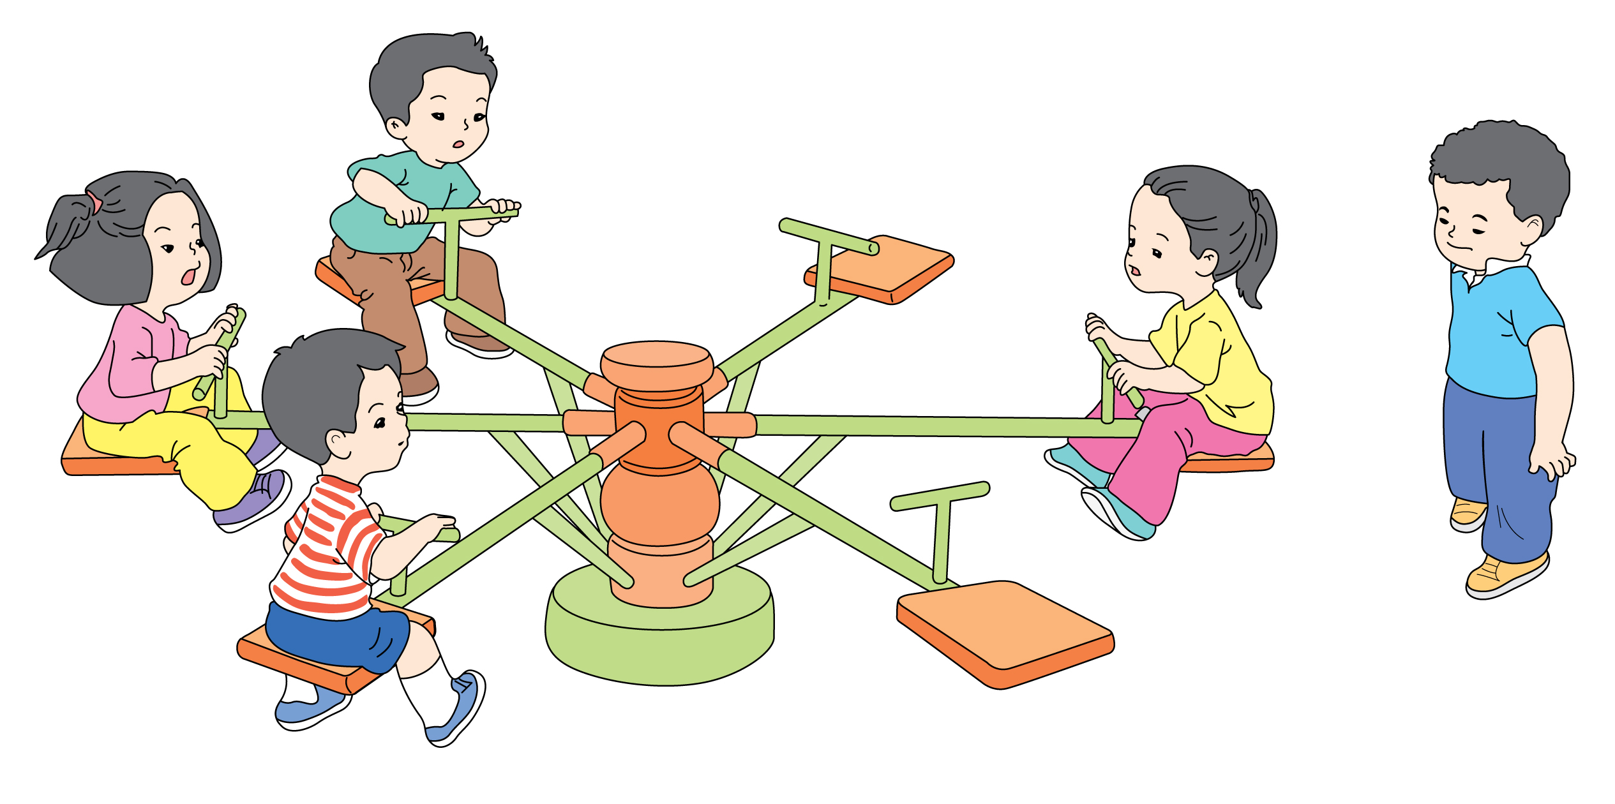

ภาพนี้มีเด็กทั้งหมด 5 คน เป็นเด็กหญิง 2 คน เป็นเด็กชาย 3 คน ผู้แทนนักเรียนออกมาเขียนประโยคแสดงการลบ โดยใช้จำนวนนับจากภาพจะได้
5 – 3 = 2
หรือ
5 – 2 = 3
นักเรียนและครูร่วมกันตรวจสอบความถูกต้อง
3. นักเรียนศึกษา รวบรวมข้อมูลเกี่ยวกับความสัมพันธ์ของการบวกและการลบ จากแหล่งการเรียนรู้
ที่หลากหลาย เช่น การร่วมสนทนากับเพื่อนในชั้นเรียน การสังเกต


ขั้นคิดวิเคราะห์และสรุปความรู้ (Processing)
• • • • • • • • • • • • • • • • • • • •

4. จากกิจกรรมข้อ 2 ให้นักเรียนสังเกต วิเคราะห์ภาพและประโยคสัญลักษณ์ และใช้คำถามกระตุ้นความคิดของนักเรียน ดังนี้
• จะหาจำนวนเด็กทั้งหมดได้อย่างไร (นำจำนวนเด็กชายรวมกับจำนวนเด็กหญิง)
• เราสามารถเขียนเป็นประโยคแสดงการบวกได้หรือไม่ (ได้)
• เขียนได้อย่างไร (3 + 2 = 5)
• จะหาจำนวนเด็กทั้งหมดอีกวิธีหนึ่งได้อย่างไร (นำจำนวนเด็กหญิงรวมกับจำนวนเด็กชาย)
• เขียนเป็นประโยคแสดงการบวกได้อย่างไร (2 + 3 = 5)
• ดังนั้นจำนวน 2 3 และ 5 สามารถนำมาเขียนประโยคแสดงความสัมพันธ์ระหว่างการบวกและ
การลบได้ทั้งหมดกี่แบบ (4 แบบ)
5. นักเรียนร่วมกันอภิปรายเกี่ยวกับความสัมพันธ์ระหว่างการบวกและการลบว่าจำนวนนับ
สองจำนวน เมื่อนำมารวมกันจะได้จำนวนที่สาม ซึ่งจำนวนทั้งสามมีความสัมพันธ์กันได้ 4 แบบ ซึ่งเป็นประโยค
การบวก 2 ประโยค และประโยคการลบ 2 ประโยค จากนั้นผู้แทนนักเรียนออกมาเขียนแผนภาพความคิด
บนกระดาน ดังนี้
2 + 3 = 5
3 + 2 = 5
2 3 5

5 – 3 = 2
5 – 2 = 3

นักเรียนและครูร่วมกันตรวจสอบความถูกต้อง
6. นักเรียนฝึกทักษะการแสดงความสัมพันธ์ระหว่างการบวกและการลบ แบ่งนักเรียนเป็น 5 กลุ่ม แต่ละกลุ่มจะส่งผู้แทนกลุ่มออกมาร่วมกิจกรรมครั้งละ 5 คน โดยมีกติกาคือ ติดภาพวงกลมสีแดงและสีน้ำเงินบนกระดาน เมื่อให้สัญญาณ “เริ่ม” ผู้แทนกลุ่มคนที่ 1 จะออกมาเขียนจำนวนจากภาพ 3 จำนวน จากนั้น
จะกลับไปที่แถวของกลุ่ม เพื่อเปลี่ยนตัวกับผู้แทนกลุ่มคนที่ 2 ซึ่งจะออกมาเขียนประโยคแสดงการบวก
หรือการลบจากจำนวนแบบที่ 1 เมื่อเขียนเสร็จแล้ว ก็จะกลับไปเปลี่ยนตัวกับผู้แทนกลุ่มคนต่อไปจนครบ
ทั้ง 5 คน ซึ่งจะได้ประโยคที่แสดงความสัมพันธ์ระหว่างการบวกและการลบครบทั้ง 4 แบบ
ดังตัวอย่าง



รูปนี้แสดงจำนวน 3 4 7 คนที่ 1
3 + 4 = 7 คนที่ 2
4 + 3 = 7 คนที่ 3
7 – 4 = 3 คนที่ 4
7 – 3 = 4 คนที่ 5

กลุ่มใดที่ผู้แทนกลุ่มทั้ง 5 คน ทำเสร็จก่อนและตรวจสอบคำตอบแล้วถูกต้อง ครบถ้วน ไม่มีประโยคแสดงการบวกหรือการลบใดซ้ำกัน จะได้คะแนน 3 คะแนน ส่วนกลุ่มที่ถูกต้องแต่เสร็จช้าจะได้ 2 คะแนน
นักเรียนและครูร่วมกันตรวจสอบความถูกต้องแล้วสรุปคะแนน

กิจกรรมนี้สร้างเสริมทักษะศตวรรษที่ 21 ด้านการร่วมมือทำงานเป็นทีม

7. นักเรียนฝึกทักษะการแสดงความสัมพันธ์ระหว่างการบวกและการลบ นักเรียนจับคู่กับเพื่อน
แล้วช่วยกันแต่งโจทย์ปัญหาจากบัตรจำนวน 3 ใบบนกระดาน จากนั้นช่วยกันเขียนประโยคสัญลักษณ์การบวกและการลบลงบนกระดาน ดังนี้
ตัวอย่าง 9 3 6
ฉันมีดินสอ 9 แท่ง แบ่งให้เพื่อนไป 3 แท่ง เหลือดินสอ 6 แท่ง
ประโยคสัญลักษณ์ 3 + 6 = 9
6 + 3 = 9
9 – 3 = 6
9 – 6 = 3
นักเรียนและครูร่วมกันตรวจสอบความถูกต้อง
8. นักเรียนร่วมกันสรุปสิ่งที่เข้าใจเป็นความรู้ร่วมกัน ดังนี้
จำนวนนับสองจำนวน นำมาเขียนประโยคแสดงความสัมพันธ์ระหว่างการบวกและการลบได้
4 แบบ โดยเมื่อบวกผลลบของสองจำนวนใด ๆ กับตัวลบ ผลบวกที่ได้จะเท่ากับตัวตั้ง


สื่อการเรียนรู้/แหล่งการเรียนรู้

1. หนังสือเรียน รายวิชาพื้นฐาน คณิตศาสตร์ ชั้นประถมศึกษาปีที่ 1
ของสถาบันพัฒนาคุณภาพวิชาการ (พว.)
2. แบบฝึกหัด รายวิชาพื้นฐาน คณิตศาสตร์ ชั้นประถมศึกษาปีที่ 1
ของสถาบันพัฒนาคุณภาพวิชาการ (พว.)
3. ชุดกิจกรรมการเรียนรู้พัฒนาการคิดวิเคราะห์ คณิตศาสตร์ ชั้นประถมศึกษาปีที่ 1 เล่ม 1
ของสถาบันพัฒนาคุณภาพวิชาการ (พว.)
4. บัตรประโยคสัญลักษณ์
5. ภาพวงกลม
6. แหล่งการเรียนรู้ทั้งภายในและภายนอกโรงเรียน


การประเมินการเรียนรู้

1. ประเมินความรู้ เรื่อง ความสัมพันธ์ระหว่างการบวกและการลบ (K) ด้วยแบบทดสอบ
2. ประเมินกระบวนการทำงานกลุ่ม (P) ด้วยแบบประเมิน
3. ประเมินคุณลักษณะอันพึงประสงค์ ด้านใฝ่เรียนรู้ (A) ด้วยแบบประเมิน


แบบประเมินตามสภาพจริง (Rubrics)

รายการการประเมิน | ระดับคุณภาพ
รายการการประเมิน | 4 | 3 | 2 | 1
กระบวนการ  ทำงานกลุ่ม | มีการกำหนดบทบาท  สมาชิกชัดเจน และ  มีการชี้แจงเป้าหมาย  การทำงาน มีการปฏิบัติงานร่วมกัน  อย่างร่วมมือร่วมใจ  พร้อมกับการประเมินเป็นระยะ ๆ | มีการกำหนดบทบาท  สมาชิกชัดเจน  มีการชี้แจงเป้าหมาย  อย่างชัดเจนและปฏิบัติงานร่วมกัน  แต่ไม่มีการประเมิน  เป็นระยะ ๆ | มีการกำหนดบทบาท  เฉพาะหัวหน้า  ไม่มีการชี้แจงเป้าหมาย  อย่างชัดเจน  ปฏิบัติงานร่วมกัน  ไม่ครบทุกคน | ไม่มีการกำหนด  บทบาทสมาชิก  และไม่มีการชี้แจงเป้าหมาย สมาชิก  ต่างคนต่างทำงาน
แบบประเมินกระบวนการทำงานกลุ่ม

ข้อเสนอแนะของผู้บริหารสถานศึกษา

ลงชื่อ
( )
ตำแหน่ง

บันทึกหลังการสอน

ผลการจัดการเรียนการสอน

ปัญหา/อุปสรรค

แนวทางแก้ไข

ครูผู้สอน
( )
วันที่บันทึก

